SH406全自动结晶点测定仪
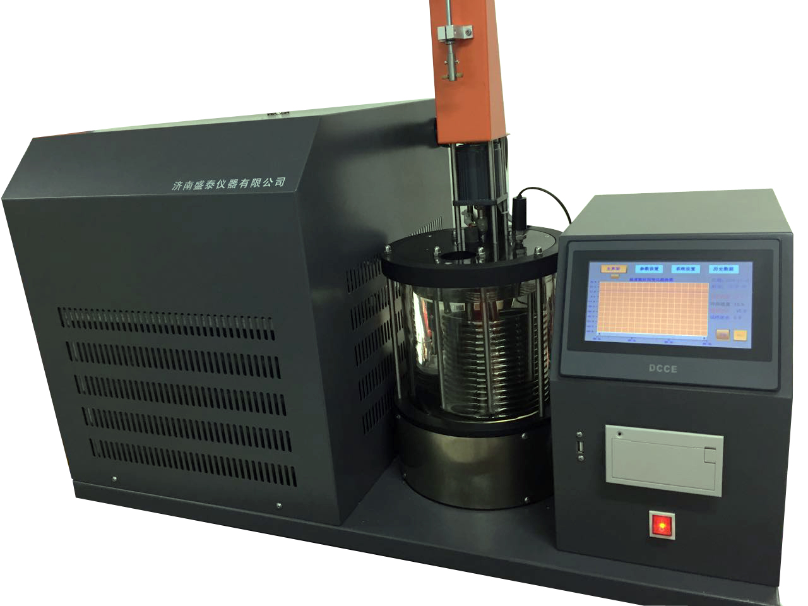
SH406全自动苯结晶点测定仪适用标准GB/T3145-1982苯结晶点测定，GB/T 3069.2-2005萘结晶点测定，GB/T 3710-2009工业酚、苯酚结晶点测定，GB/T7533-1993-2005有机化工产品结晶点测定、GB/T618-2006化学试剂结晶点测定。GB/T1663-2001增塑剂结晶点测定。（苯结晶点仪，酚结晶点仪，苯酚结晶点，凝固点仪，增塑剂结晶点仪）
仪器特点 ：采用嵌入式系统设计，试验全过程自动检测；彩色触摸屏；可以对试验结果进行存储；可以查看历史数据；仪器上打印结果，机械自动搅拌，实验结果可以通过U盘导出，存入电脑后可以多次试验对比。
技术参数
1、 工作电源： AC220V±10%；50Hz。
2、 工作冷槽： 双层真空玻璃浴槽。
3、 冷槽控温： +80℃～-10℃。
4、 控温精度： ±0.1℃。
5、 浴液搅拌： 搅拌电机自动搅拌，功率6W，1200r/min。
6、 制冷系统： 新型制冷压缩机。
7、 试样搅拌： 同步减速电机， 60次/分钟。
8、 环境温度： ≤30℃。
9、 相对湿度： ≤85%。
10、整机功耗： 1500W左右。
http://www.st-test.net/cpzx/1223.html

